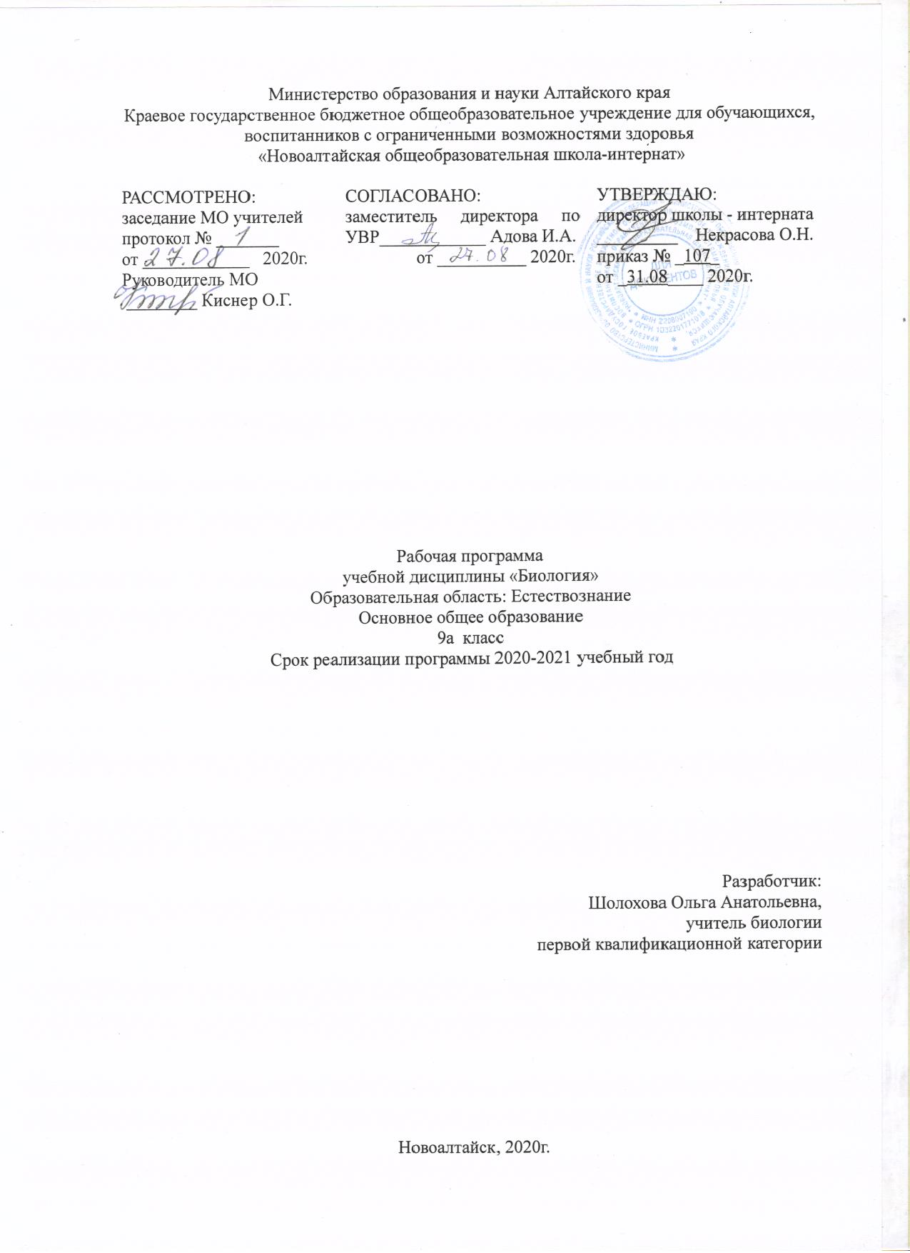

Пояснительная записка
Биология как учебный предмет – неотъемлемая составная часть естественнонаучного образования на всех ступенях обучения. Как один из важных компонентов образовательной области «Естествознание» биология вносит значительный вклад в достижение целей общего образования, обеспечивая освоение учащимися основ учебных дисциплин, развитие интеллектуальных и творческих способностей, формирование научного мировоззрения и ценностных ориентаций.
Преемственные связи между разделами обеспечивают целостность школьного курса биологии, а его содержание способствует формированию всесторонне развитой личности, владеющей основами научных знаний, базирующихся на биоцентрическом мышлении, и способной творчески их использовать в соответствии с законами природы и общечеловеческими нравственными ценностями.
Статус документа.
Данная рабочая программа по биологии для 9 класса разработана на основе:
1. Примерных программ по учебным предметам. Биология. 6-9 классы: проект.- 2-е изд. – М.: Просвещение, 2011.
2. Обязательного минимума содержания основных образовательных программ.
Программа представляет собой адаптированную версию программы общеобразовательной школы. Под адаптированием понимается изменение сроков, отводимых для усвоения отдельных тем. Рабочая программа учебного предмета призвана обеспечить гарантии в получении обучающимися обязательного минимума образования.
Согласно действующему Базисному учебному плану, (базисный учебный план специальных общеобразовательных учреждений 1 вида, вариант 1. Приказ министерства образования Р.Ф 10 апреля 2002 г. 3 29/2065-п, 10) рабочая программа для 9 кл. предусматривает обучение биологии в объеме 2 часа в неделю, в год – 68 часов.
С целью соблюдения здоровьесберегающего режима, разделена нагрузка программы 8 класса на 2 два учебных года (программа 8 класса разделена на 9-10 класс).
Изучение биологии направлено на достижение следующих целей:
- освоение знаний о живой природе и присущих ей закономерностях; строении, жизнедеятельности и средообразующей роли живых организмов; человеке как биосоциальном существе; о роли биологической науки в практической деятельности людей; методах познания живой природы
- овладение умениями применять биологические знания для объяснения процессов и явлений живой природы, жизнедеятельности собственного организма; использовать информацию о современных достижениях в области биологии и экологии, о факторах здоровья и риска; работать с биологическими приборами, инструментами, справочниками; проводить наблюдения за биологическими объектами и состоянием собственного организма, биологические эксперименты;
- развитие познавательных интересов, интеллектуальных и творческих способностей в процессе проведения наблюдений за живыми организмами, биологических экспериментов, работая с различными источниками информации;
- воспитание позитивного ценностного отношения к живой природе, собственному здоровью и здоровью других людей; культуры поведения в природе;
- использование приобретенных знаний и умений в повседневной жизни для ухода за растениями, домашними животными, заботы о собственном здоровье, оказания первой помощи себе и окружающим; оценки последствий своей деятельности по отношению к природе, собственному организму, здоровью других людей; для соблюдения правил поведения в окружающей среде, норм здорового образа жизни, профилактики заболеваний, травматизма и стрессов, вредных привычек, ВИЧ-инфекции
Вся система биологических знаний и умений сгруппирована в три взаимосвязанные
содержательные линии:
-организм - биологическая система;
-надорганизменные системы;
-многообразие и эволюция органического мира.
При изучении данного курса обучающиеся получают общие представления о структуре биологической науки, её истории и методах исследования, нравственных нормах и принципах отношения к природе.
Обучение биологии тесно связано с формированием словесной речи учащихся.
Достижение полного сознательного усвоения биологических знаний невозможно без овладения нужным для этого речевым материалом. Уроки обогащают речь учащихся биологическими терминами, расширяют словарный запас. На уроках ведется работа и по контролю произносительных навыков глухих детей. В задачу учителя в этой области входит контроль за реализацией учеником его произносительных возможностей и исправление допускаемых ошибок на основе подражания. Основным способом восприятия учебного материала на уроках биологии является слухозрительный. Вместе с тем на каждом уроке предусматривается выполнение заданий, воспринимаемых только на слух. К ним относятся, прежде всего, поручения, организующие урок. При этом учитываются индивидуальные возможности детей.
Изучение биологического материала позволяет решать задачи экологического, эстетического, патриотического, физического, трудового, санитарно-гигиенического, полового воспитания школьников. Знакомство с красотой природы Родины, ее разнообразием и богатством вызывает чувство любви к ней и ответственности за ее сохранность.
Учебно-методический комплект.
УМК обучающихся | УМК учителя
Биология, 8 кл. В.В. Пасечник,  АА. Каменский изд. «Просвещение» 2010 | Биология, 8 кл. В.В. Пасечник, АА. Каменский изд. «Просвещение» 2010
 | Я познаю мир. Детская энциклопедия: развитие жизни на Земле, из-во АСТ, 2001.

Формы организации учебного процесса.
Программа предусматривает проведение различных видов уроков с применением информационных технологий.
При изучении курса для обучаемых предусмотрены следующие виды работ:
Общеклассные формы. | Урок, урок-зачёт, самостоятельная работа с книгой, консультация, конференция.
Индивидуальные формы. | Работа с учебной литературой и электронными источниками информации, письменные упражнения, работа с контурными картами.
Методы контроля и самоконтроля. | Устный контроль (фронтальный, индивидуальный опрос);  письменный контроль (выполнение письменных тестовых заданий);  самоконтроль (устное воспроизведение изученного материала, письменное воспроизведение изученного материала, компьютерные тесты).

Требования к результатам обучения и освоения содержания курса
Обучающиеся 9 класса должны знать/понимать:
- признаки биологических объектов: генов и хромосом; особенности строения и жизнедеятельности бактерий, грибов, растений; растений и грибов своего региона;
- сущность биологических процессов: обмен веществ, питание, дыхание, выделение, транспорт веществ, рост, развитие, размножение, раздражимость, наследственность и изменчивость
- особенности организма человека, его строения, жизнедеятельности, высшей нервной деятельности и поведения;
Обучающиеся должны уметь:
- объяснять: роль биологии в формировании современной научно-естественной картины мира, в практической деятельности людей и самого ученика; родство и общность происхождения и эволюцию растений и животных (на примере сопоставления отдельных групп); роль различных организмов в жизни человека и собственной деятельности; взаимосвязи организмов и окружающей среды; биологическое разнообразие в сохранении биосферы; необходимость защиты окружающей среды; взаимосвязи человека и окружающей среды, взаимосвязи личного здоровья и окружающей среды, причины наследственности и изменчивости, проявления наследственных заболеваний, иммунитета у человека, роль гормонов и витаминов в организме;
- изучать биологические объекты и процессы: ставить биологические эксперименты, описывать и объяснять результаты опытов; наблюдать за ростом и развитием растений, сезонными изменениями в природе; рассматривать на готовых микропрепаратах и описывать биологические объекты;
- распознавать и описывать: на таблицах основные части и органоиды клетки; на живых объектах и таблицах органы' и системы органов человека; наиболее распространенные растения и животные своей местности, культурные растения и домашние животные, съедобные и ядовитые грибы, опасные для человека растения и животные;
- сравнивать биологические объекты (клетки, ткани, органы и системы органов, организмы, представителей отдельных систематических групп) и делать выводы на основе сравнения;
- определять принадлежность биологических объектов к определенной систематической группе (классификация);
- анализировать и оценивать воздействие факторов окружающей среды, факторов риска на здоровье, последствий деятельности человека в экосистемах, влияние собственных поступков на живые организмы и экосистемы;
- проводить самостоятельный поиск биологической информации: находить в тексте учебника отличительные признаки основных систематических групп; в биологических словарях и справочниках значения биологических терминов; в различных источниках необходимую информацию о живых организмах (в том числе с использованием информационных технологий).
Использовать приобретенные знания и умения в практической деятельности и повседневной жизни для:
- соблюдения мер профилактики заболеваний, вызываемых растениями, животными, вирусами, бактериями, грибами; предупреждение травматизма, стрессов, вредных привычек; профилактики нарушения осанки, зрения, слуха; инфекционных и простудных заболеваний;
- оказания первой помощи при отравлении ядовитыми грибами, растениями, укусах животными; при простудных заболеваниях, ожогах, обморожениях, травмах, спасение утопающих;
- рациональной организации труда и отдыха, соблюдения правил поведения в окружающей среде.
Соблюдать правила:
- приготовления микропрепаратов и рассматривания их под микроскопом;
- наблюдения за сезонными изменениями в жизни растений, животных, изменениями среды обитания под влиянием деятельности человека;
- бережного отношения к организмам, видам, природным сообществам, поведения в природе;
- здорового образа жизни, личной и общественной гигиены.
При работе с обучающимися, воспитанниками, испытывающими затруднения в освоении образовательной программы по биологии, предусмотрено включение дозированной информации, снижение или увеличение объёма материала, учёт индивидуальных особенностей (физических, психических, возрастных), последовательное выполнение заданий, повторение учащимися инструкций к выполнению задания, обеспечение наглядно-демонстрационными средствами обучения. Оказание помощи детям через применение индивидуальных карточек, коррекционных игр, заданий и упражнений. Использование частой смены видов деятельности для концентрации и переключения внимание. При необходимости провожу дополнительные занятия во внеурочное время.

Учебно-тематический план 9 кл.
№ | Название разделов и тем | Количество часов по плану
1 | Науки, изучающие организм человека | 2
2 | Происхождение человека. | 3
3 | Строение человека | 6
4 | Опорно – двигательная система | 14
5 | Внутренняя среда организма | 5
6 | Кровеносная и лимфатическая системы | 11
7 | Дыхание. | 6
8 | Пищеварение. | 11
9 | Обмен веществ и энергия | 4
10 | Выделение продуктов обмена | 4

Учебно-методические средства обучения
Основная и дополнительная литература:
Биология, 8 кл. В.В. Пасечник, А.А.Каменский изд. «Просвещение» 2010
А.А. Теремов Занимательная анатомия. М.Дрофа2004
К.И.ОливанАнатомия, школьный атлас, 1996.
Я познаю мир. Детская энциклопедия, из-во АСТ 2005.
Дидактический материал:
В.В. Пасечник. Введение общую биологию иэкологию.9 кл. Тематическое и поурочное
планирование. – М.: Дрофа, 2006.
Оборудование и приборы:
учебные таблицы, схемы, рисунки, муляжи

Лист изменений

№ п/п | Наименование темы | Дата | Содержание изменений | Основание изменений | Согласование

.
Приложение№1

Календарно-тематическое планирование по биологии 9 класс.

№ | Наименование разделов и тем | Кол-во часов | Календ.  сроки | Учебный материал | Речевой материал
1 | Повторение по курсу 8 класса | 1
 | Анатомия
 | Тема. Науки, изучающие организм человека | 2
2-3 | Науки о человеке и их методы. | 2 |  | §1 | Анатомия, физиология человека, психология.
 | Тема. Происхождение человека | 3
4-5 | Расы человека. | 2 |  | §2 | Австралоидная, европеоидная, монголоидная.
6 | Происхождение и эволюция человека. | 1 |  | §3 | Антпрогенез
 | Тема. Строение человека. | 6
7-8 | Общий обзор организма | 2 |  | §4 | Полость тела, диафрагма.
9 | Строение организма человека | 1 |  | §5 | Органы наружные и внутренние.
10 | Регуляция процессов жизнедеятельности. | 1 |  | §6 | Саморегуляция, рефлекс.
11 | Занятие – практикум. Рефлекторная регуляция | 1
12 | Обобщение по теме «Строение человека» | 1
 | Тема. Опорно – двигательная система. | 14
13 | Опорно-двигательная система, состав. | 1 |  | §7 | Скелет, мышцы, надкостница.
14 | Строение и рост костей. | 1 |  | §7 | Трубчатые, губчатые, плоские.
15 | Скелет человека. Соединение костей. Скелет головы. | 1 |  | §8 | Скелет.
16 | Скелет туловища.Скелет конечностей и их поясов. | 1 |  | §9 | Череп, скелет туловища. Скелет верхней конечности, нижней конечности. Неподвижные соединение, полуподвижные соединение, подвижные соединение, суставы.
17 | Строение и функции скелетных мышц. | 1 |  | §10 | Мышечный пучок, брюшко, сухожилия.
18 -  19 | Работа мышц и её регуляция. | 2 |  | § 11 | Мимические, надчерепные,  грудино – ключично –сосчевидные.
20 | Занятие – практикум. Утомление при статической работе. | 1
21 | Нарушение опорно – двигательной системы. | 1 |  | §12 | Осанка, плоскостопие.
22 | Занятие – практикум.  Осанка. Предупреждение плоскостопия. | 1
23 | Травматизм. | 1 |  | §12 | Перелом, растяжение, вывих.
24  25 | Первая помощь при ушибах, переломах костей и вывихах суставов. | 2 |  | §12 | Гипс, лангета, шина.
26 | Обобщение по теме  «Опорно – двигательная система». | 1
 | Тема. Внутренняя среда организма. | 5
27 | Состав внутренней среды организма и её функции. | 1 |  | §13 | Тканевая жидкость, лимфа.
28 - 29 | Состав крови. Постоянство внутренней среды. | 2 |  | §14 | Плазма. Эритроциты, гемоглобин, тромбоциты, лейкоциты.
30 | Свёртывание крови. Переливание крови. Группы крови. | 1 |  | §15 | Иммунитет, антитела.
31 | Иммунология на службе здоровья. | 1 |  | §16 | Вакцина, сыворотка, переливание крови.
 | Тема. Кровеносная и лимфатическая системы | 11
32 | Органы кровообращения. | 1 |  | §17 | Лимфатическая система, лимфатические узлы.
33 | Строение и работа сердца. | 1 |  | §17 | Сердечный цикл. Миокард, наружний, внутренний слой.
34 | Сосудистая система. | 1 |  | §18 | Вена, артерия.
35 | Лимфообращение. | 1 |  | §18 | Большой и малый круг кровообращения
36 | Давление крови в сосудах. | 1 |  | §18 | Артериальное давление. Скорость кровотока.
37 | Занятие – практикум. Функция венозных клапанов. Изменения в тканях при перетяжках, затрудняющих кровообращение. | 1 |  |  | .
38 | Занятие – практикум.  «Кровеносная и лимфатическая системы». | 1
39 | Гигиена сердечно – сосудистой системы. Первая помощь при заболевании сердца и сосудов. | 1 |  | §19 | Ударный объём сердца, гиподинамия.
40 | Занятие – практикум.  Функциональная проба. | 1
41 | Первая помощь при кровотечениях. | 1 |  | §19 | Внутреннее, внешнее кровотечение.
42 | Занятие – практикум.  Первая помощь при кровотечениях. | 1
 | Тема. Дыхание. | 6
43 | Значение дыхания. Органы дыхательной системы; дыхательные пути, голосообразование. | 1 |  | §20 | Дыхание, дыхательные пути, носоглотка, глотка, гортань, трахея, бронхит.
44 | Механизм дыхания. Жизненная ёмкость легких. | 1 |  | §21 | Вдох, выдох, нервная регуляция дыхания, гуморальная регуляция.
45 | Занятие – практикум Измерение обхвата грудной клетки. | 1
46 | Регуляция дыхания. | 1 |  | §22 | Кашель, чихание, зевота.
47 | Охрана воздушной среды. Функциональные возможности дыхательной системы как показатель здоровья. | 1 |  | §22 | Обхват грудной клетки, ёмкость лёгких.
48 | Болезни и травмы дыхательной системы. | 1 |  | §23 | Флюраграфия, туберкулёз.
49 | Занятие – практикум.  Первая помощь.
 | Тема. Пищеварение. | 11
50 | Питание и пищеварение. | 1 |  | §24 | Пищеварение, пищевые белки, жиры и углеводы.
51 | Органы пищеварения. | 1 |  | §24 | Пищеварительный канал, двенадцатиперстная кишка.
52 | Пищеварение в ротовой полости. Строение зубов. | 1 |  | §25 | Рецепторы, дентин. Зубная пульпа, резцы, клыки, малые и большие коренные зубы, кариес, пульпит.
53 | Пищеварение в желудке и двенадцатипёрстной кишке. | 1 |  | §26 | Пищевод, желчь, трипсин, дисбактериоз.
54 | Всасывание питательных веществ в кровь. Печень и её роль в организме. | 1 |  | §27 | Фермент.
55 | Лабораторная работа по теме «Действие слюны на крахмал» | 1
56 | Функции тонкого и толстого кишечника. | 1 |  | §27 | Кишечные ворсинки. Слепая кишка, аппендицит, перитонит.
57 | Регуляция пищеварения. | 1 |  | §28 | Мочевина, гликоген.
58 | Гигиена органов пищеварения. | 1 |  | §28 | Фистула, условный и безусловный рефлексы.
59 | Предупреждение  желудочно – кишечных инфекций. | 1 |  | §28 | Ботулизм, холера, дизентирия.
60 | Обобщение по теме «Пищеварение». | 1 |  |  | .
 | Обмен веществ и энергия | 4
61 | Обмен веществ и энергии – основное свойство всех живых существ. | 1 |  | §29 | Аминокислоты, амилаза, микро и макроэлементы.
62 | Ферменты и их роль в организме человека. | 1 |  | §30 | Каталаз, ферменты.
63 | Витамины и их роль в организме человека. | 1 |  | §31 | Авитоминоз.
64 | Нормы и режим питания. Нарушение обмена веществ. | 1 |  | §32 | Энерготраты.
 | Выделение продуктов обмена | 4
65 | Выделение и его значение. Органы мочевыделения. | 1 |  | §33 | Потовые железы. Почки.
66 | Мочевой пузырь. Регуляция мочеиспускания. | 1 |  | §33 | Мочеиспускательный канал.
67 | Заболевание органов мочевыделения. |  |  | §34 | Мочекаменная болезнь, пиелонефрит, цистит.
68 | Итоговый урок. | 1

